INDICAÇÃO Nº 563/2014

Sugere ao Poder Executivo Municipal que proceda a manutenção em uma boca de lobo quebrada na Rua do Centeio, próximo à esquina com a Rua Antônio Miranda Filho, no bairro São Fernando.

Excelentíssimo Senhor Prefeito Municipal,

Nos termos do Art. 108 do Regimento Interno desta Casa de Leis, dirigem-me a Vossa Excelência para sugerir que, por intermédio do Setor competente, que proceda a manutenção em uma boca de lobo quebrada na Rua do Centeio, próximo à esquina com a Rua Antônio Miranda Filho, no bairro São Fernando.

**Justificativa:**

Conforme visita realizada no local, este vereador pôde constatar que há uma boca de lobo danificada, podendo causar acidentes. Necessitam de manutenção. (foto em anexo).

Plenário “Dr. Tancredo Neves”, em 07 de fevereiro de 2014.

**ADEMIR DA SILVA**

-Vereador-

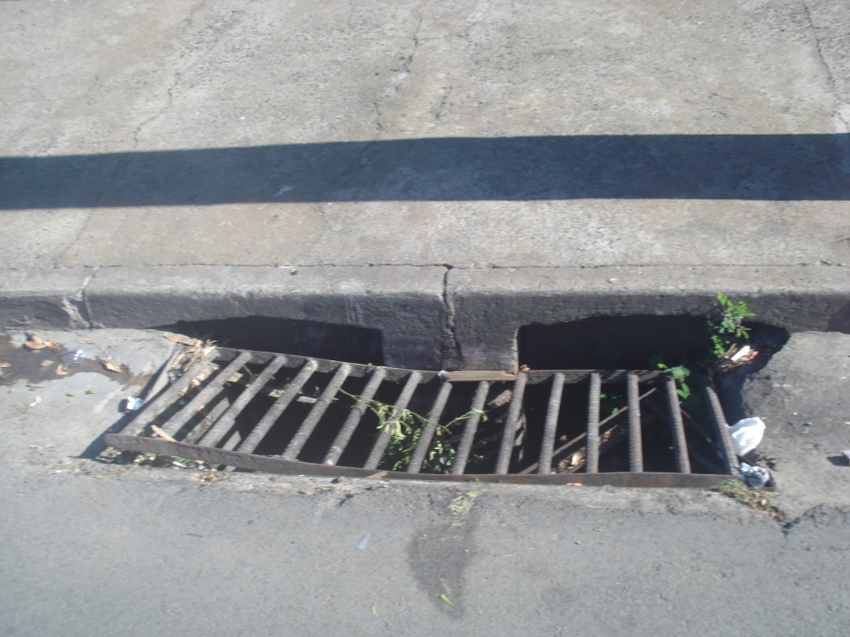

Manutenção em uma boca de lobo quebrada na Rua do Centeio, próximo à esquina com a Rua Antônio Miranda Filho, no bairro São Fernando.

**ADEMIR DA SILVA**

-vereador-